Kolorowe mleko
Do wykonania doświadczenia potrzebujecie:
- głębokiego talerza
- mleka
- kilku barwników spożywczych
- detergentu np. płynu do mycia naczyń
- patyczka kosmetycznego
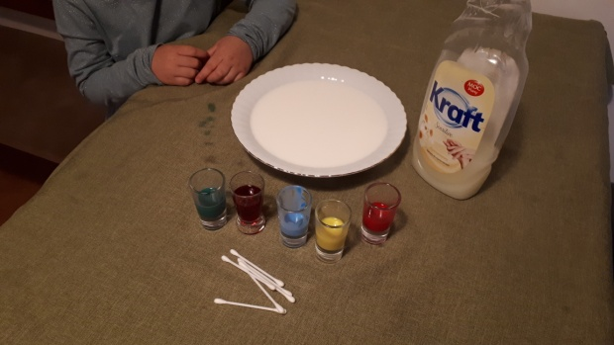
W pierwszej kolejności napełniacie talerz mlekiem.
Następnie wlewacie do niego po kilka kropel barwników spożywczych (nie mogą być zbyt gęste).
Na koniec dodajecie płyn do naczyń lub nabieracie go na patyczek i moczycie w mleku.
Co widzicie? Tęczę na talerzu?
Dzieje się tak, ponieważ barwniki mają mniejszą gęstość niż mleko i pozostają zawieszone między molekułami tłuszczu.
Jeśli ktoś ogląda reklamy, to wie, że detergent rozbija molekuły tłuszczu i sprawia, że barwniki rozprzestrzeniają się w białej cieczy.
Ten eksperyment pokazuje różnicę napięć powierzchniowych.
